УТВЕРЖДАЮ
Директор МБОУ ЛСТУ №2
_____________В.Ч. Щеглова

План проведения Недели истории и обществознания
МБОУ ЛСТУ №2 г.Пензы

Мероприятия | Классы | Сроки проведения | Время проведения | Место проведения | Ответственный
Открытие Школьной Недели истории и обществознания   | 7-11 | 13.11 | 1 урок | 1,2,3 корпус, фойе | Учителя истории и обществознания
Викторина « Колесо истории» | 6-9 | 13.11 | В теч.дня | 2 корпус | Куленкова И.Р.
Викторина «Государство на берегах Нила» | 5 | 14.11 | 1-6 уроки | 1 корпус,  221 кабинет | Коноваленко О.С.  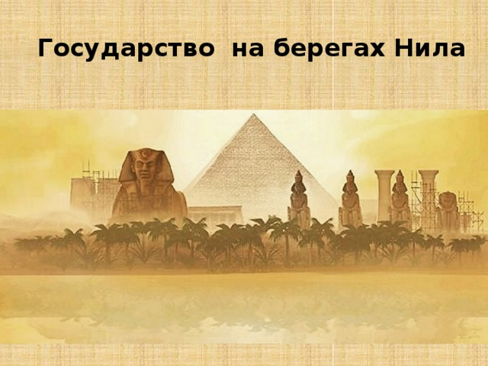
Интеллектуальный марафон « История для любознательных» (проект «Магистратура») | 5-11 | В теч.недели |  | 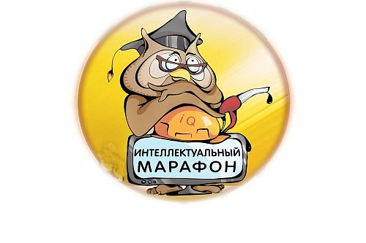 | Учителя истории
Выставка газет «Юбилейные даты 2017-2018 гг.»   | 7-9 | 15.11 |  | 2 корпус, 3 этаж | Учителя истории
Интерактивная игра «Исследователи древних городищ»  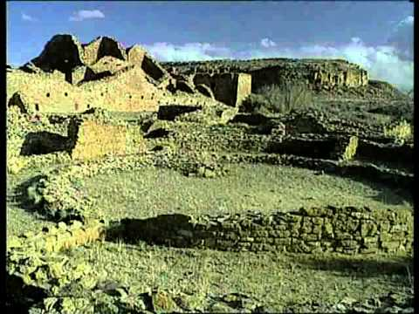 | 8 | 15.11 | 3 урок | 2 корпус, 44 каб. | Куленкова И.Р.  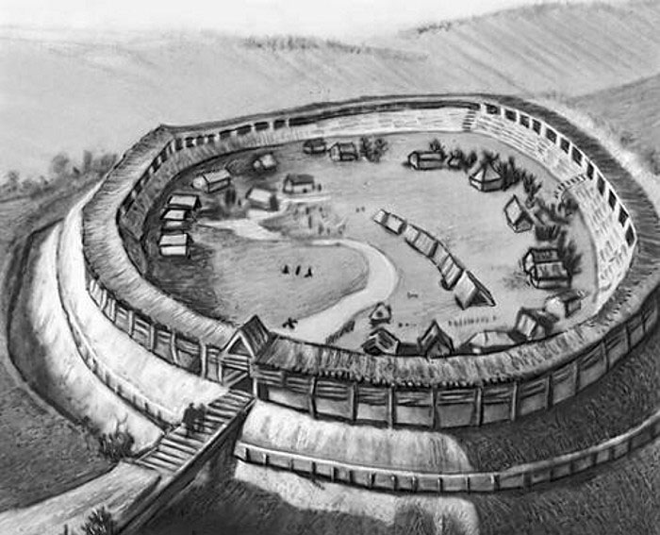
Выставка плакатов «Окна РОСТа: 1917-2017», посвященная 100-летию революции   | 9-10 | 15.11 | 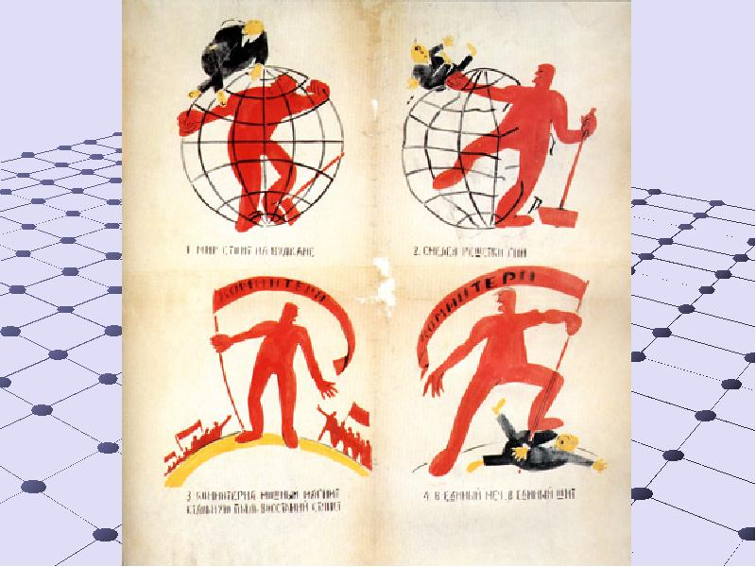 | 2 корпус. 2 этаж,  3 корпус, 3 этаж | Прончатова В.А.
Выставка плакатов, посвященная 75-летию Сталинградской битвы «Не забыть нам даты этой» | 7-11 | 16.11 | 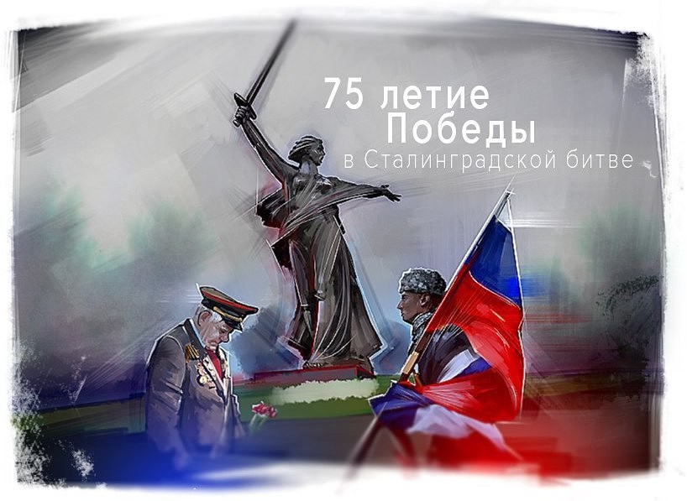 | 2 корпус | Учителя истории
Городская военно-патриотическая конференция, посвященная 75-летию Сталинградской битвы | 7-11 | 16.11 |  | 2 корпус  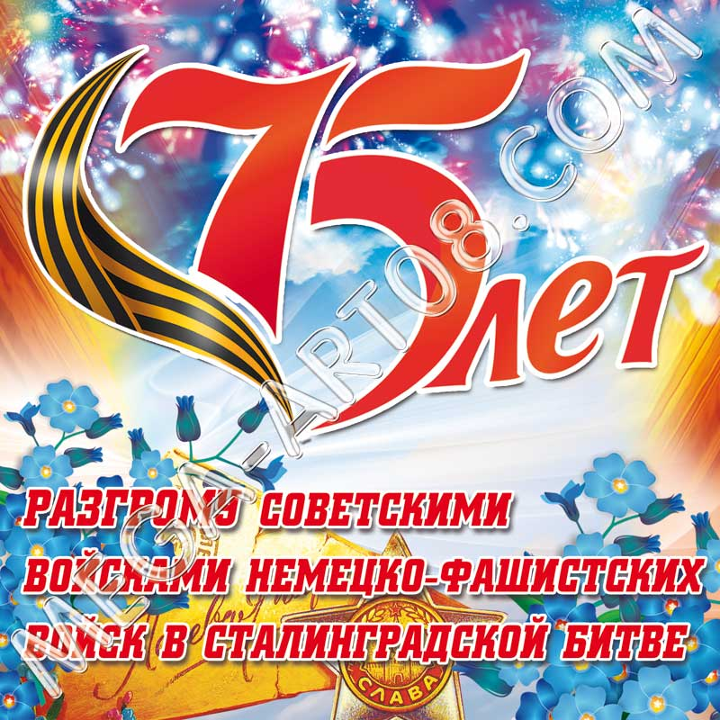 | Учителя истории, Совет ветеранов Ленинского района
Краеведческая викторина «Знатоки родного края»  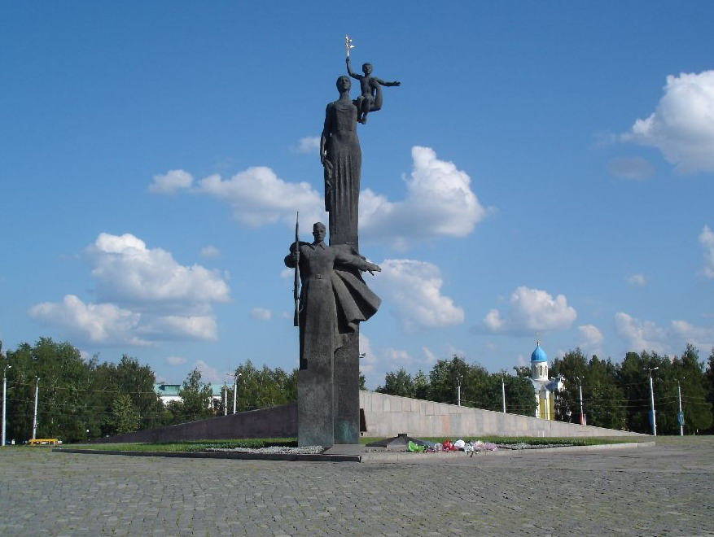 | 5 классы для 2-4 | 17.11 | 1-6 уроки | 1 корпус  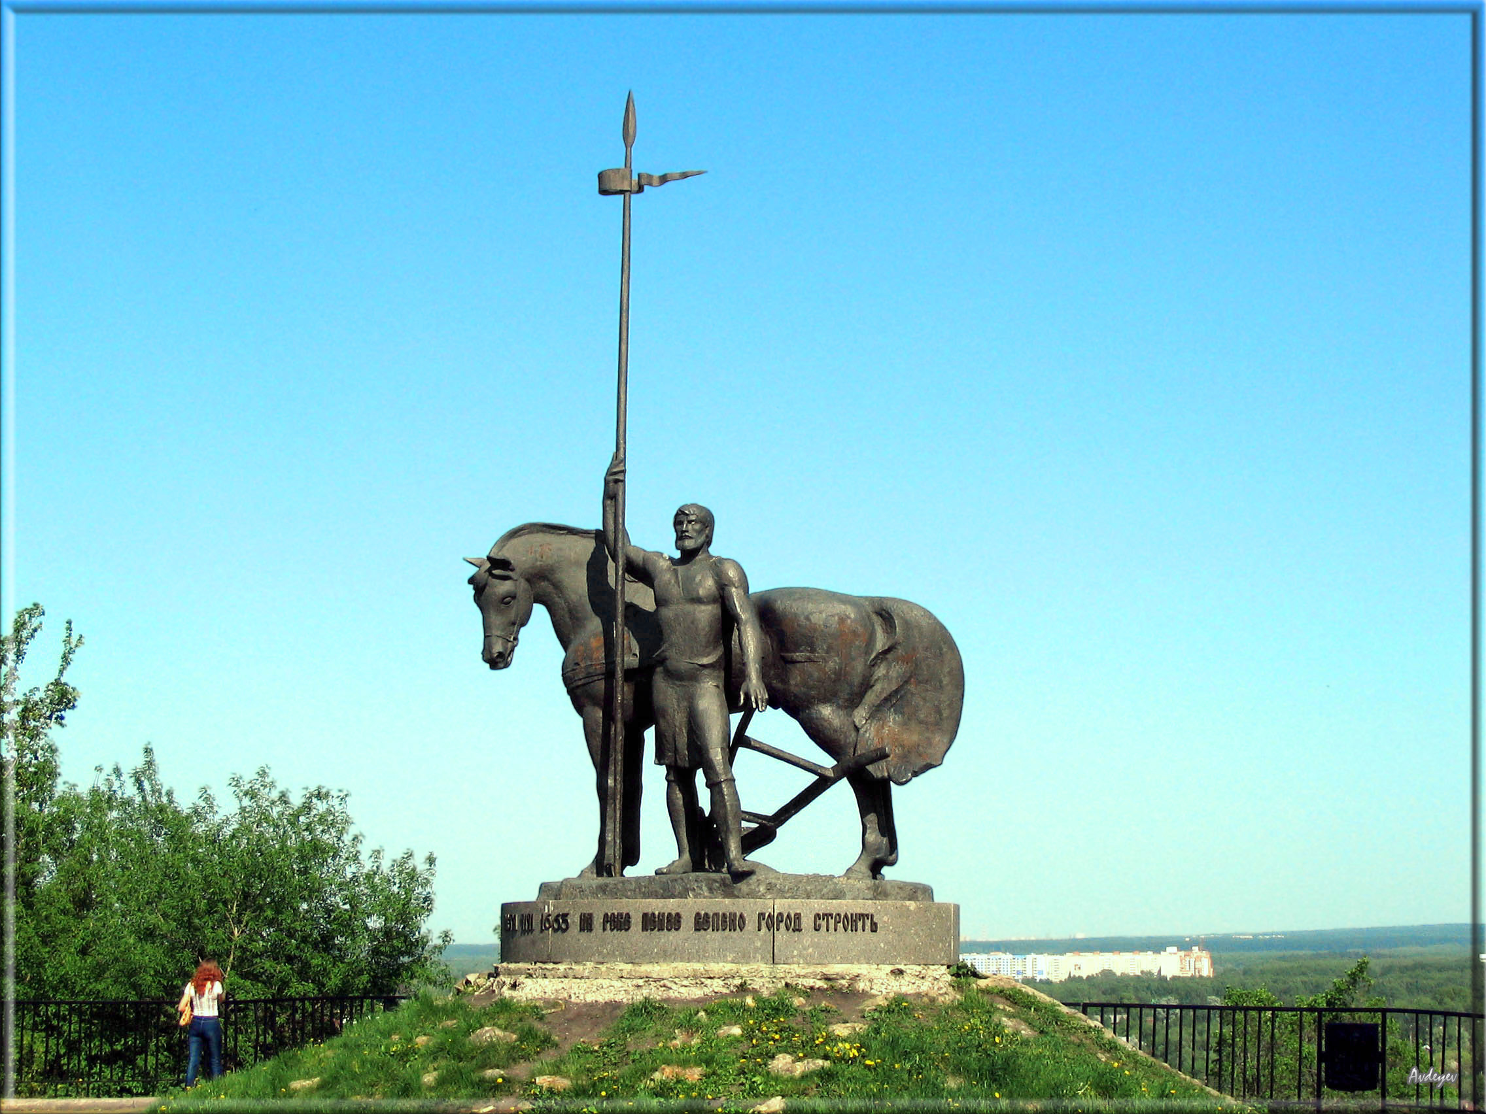 | Коноваленко О.С.
«Стили социального взаимодействия в России XX-XXI вв» | 9-10 | 17.11  18.11 | 5-6 уроки   | 2 корпус, 24 каб.  3 корпус, 301 каб. | Прончатова В.А.  
Квест-игра «По следам древних цивилизаций»  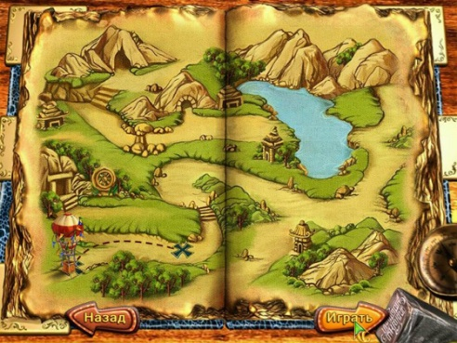 | 7 | 21.11 | 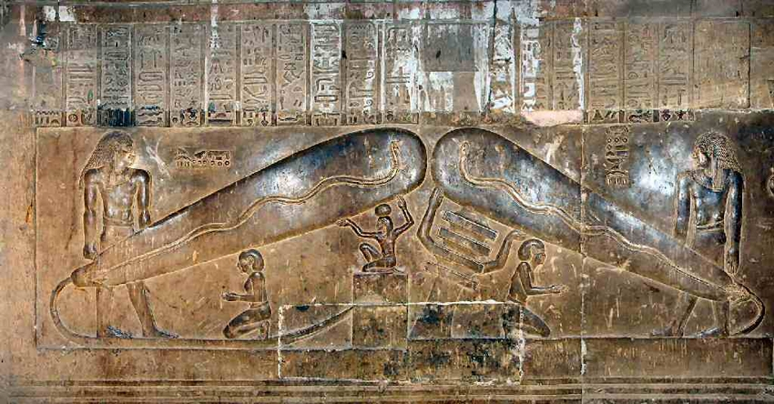 | 2 корпус | Куленкова И.Р.,  Рязанов А.И.
Презентация мини-проектов «История вещей» | 8-9 | 21.11 | 6 урок | 2 корпус, 17 кабинет  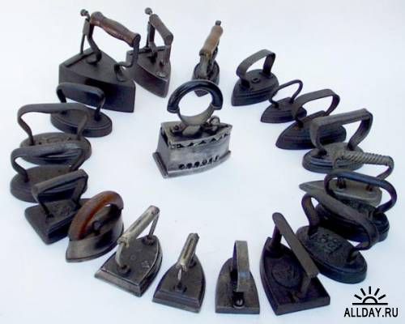 | Учителя истории
Коммуникативный турнир  « Игры разума» | 10 | 22 11 |  | 3 корпус, 323 каб. | Кот И.Л.
Правовой ликбез | 9, 11 классы для 5-8 | 22.11 | 1-6 уроки | 2, 3 корпус  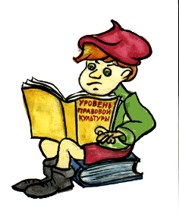 | Куранова Г.А., Куленкова И.Р.
Онлайн-урок "Пять простых правил, чтобы не иметь проблем с долгами" | 11 | 22.11   | 6-7 уроки | 3 корпус | Куранова Г.А.
Социологический опрос  Форум « Новая Россия»  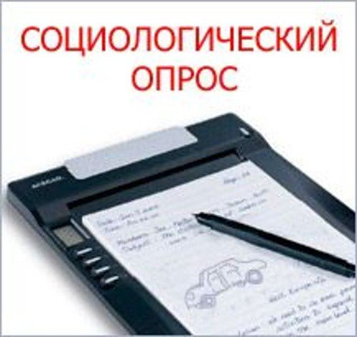 | 8-11 | 22-23.11 | 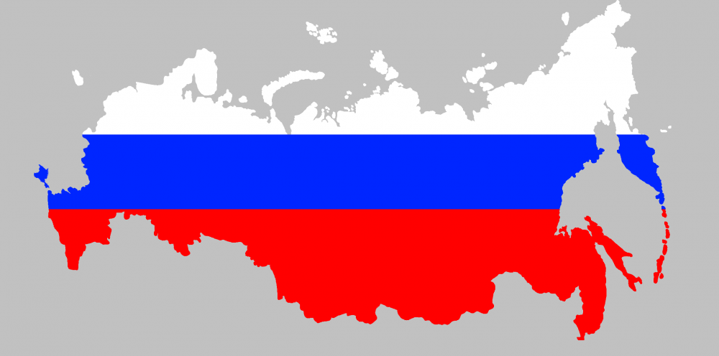 | 3 корпус | Прончатова В.А..  
Викторина «Занимательная экономика»  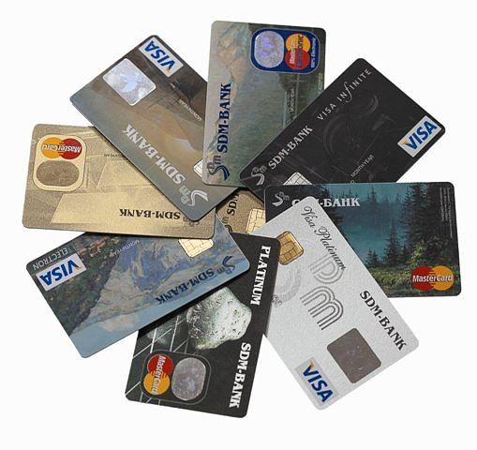 | 11 классы для 5-8 | 23.11 | - уроки   | 3 корпус | Куранова Г.А.  
Предметное погружение «Деятельность» | 10 | 23.11   | 5-6 уроки | 3 корпус, 323 каб. | Кот И.Л.
Экономическая игра «Деньги любят счет» | 10-11 | 24.11 |  | 3 корпус | Куранова Г.А.,  Кот И.Л.
Литературно-музыкальная композиция, посвященная 100-летию революции | 7-9 | 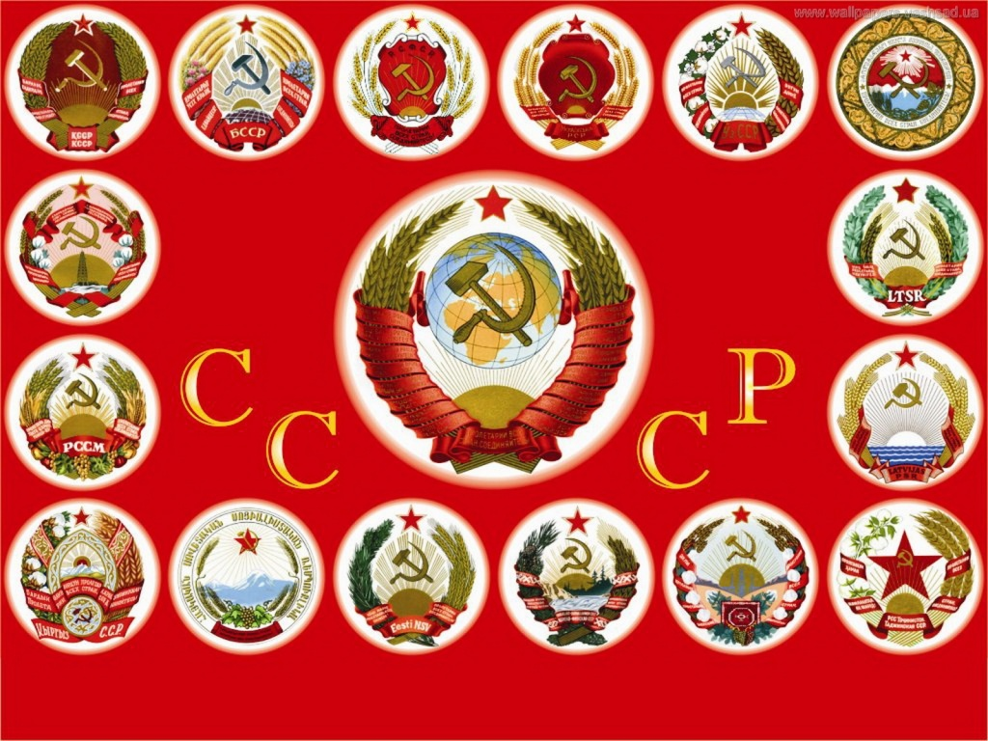 | 6 урок | 2 корпус | Куленкова,  Рязанов А.И.  